**Linux建立raid**

1. 目的：

RAID就是一种由多块价磁盘构成的冗余阵列，在[操作系统](https://www.baidu.com/s?wd=%E6%93%8D%E4%BD%9C%E7%B3%BB%E7%BB%9F&tn=SE_PcZhidaonwhc_ngpagmjz&rsv_dl=gh_pc_zhidao" \t "https://zhidao.baidu.com/question/_blank)下是作为一个独立的大型存储设备出现。RAID可以充分发挥出多块硬盘的优势，可以提升硬盘速度，增大容量,提供容错功能够确保数据安全性，易于管理的优点，在任何一块硬盘出现问题的情况下都可以继续工作，不会受到损坏硬盘的影响。

1. 实验步骤：
2. 虚拟机关机的情况下，创建四块硬盘，大小为518M

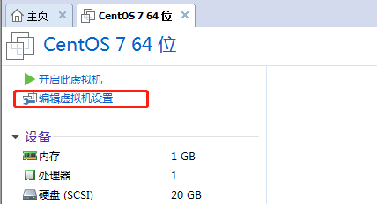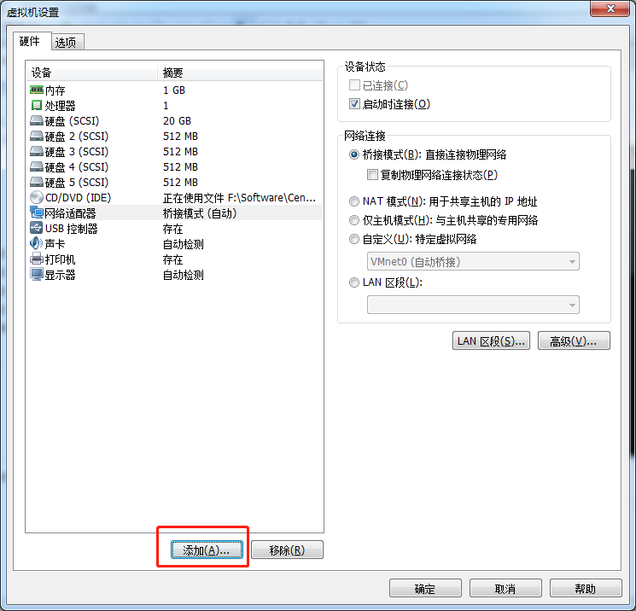

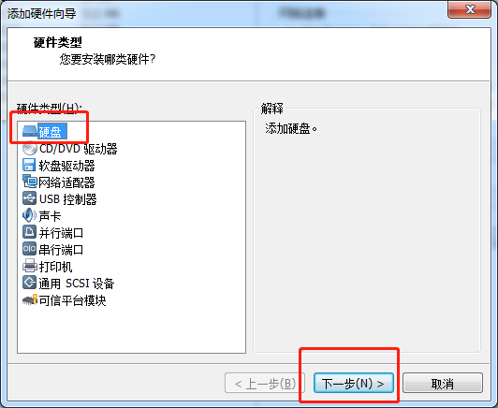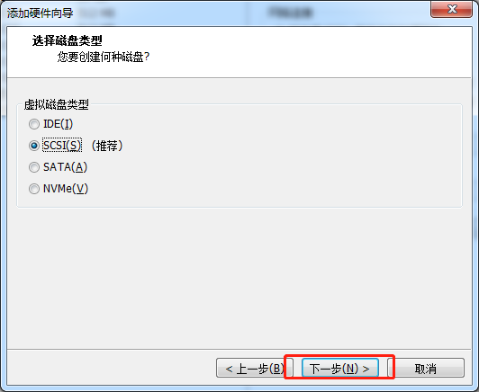

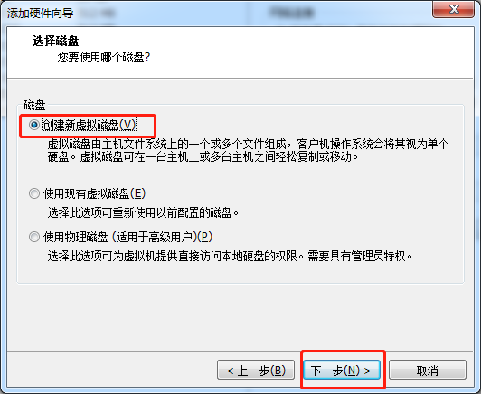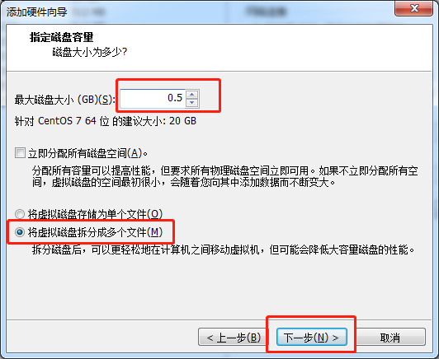

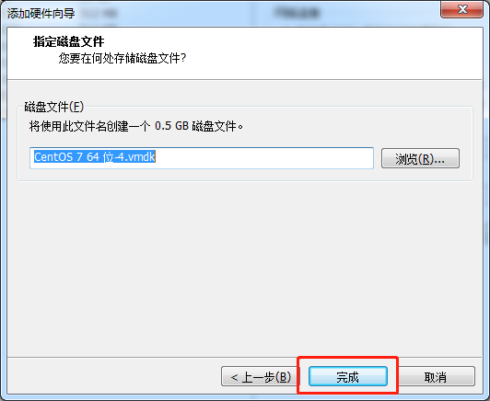

重复以上步骤添加四块硬盘

1. 启动虚拟机，查看硬盘:fdisk -l;

添加的四块硬盘分别为：/dev/sdb、/dev/sdc、/dev/sdd、/dev/sde

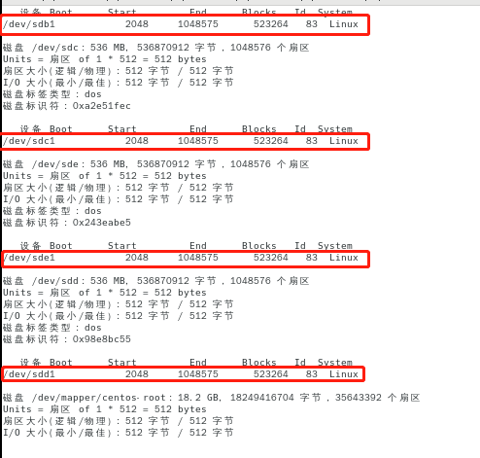

1. 分区

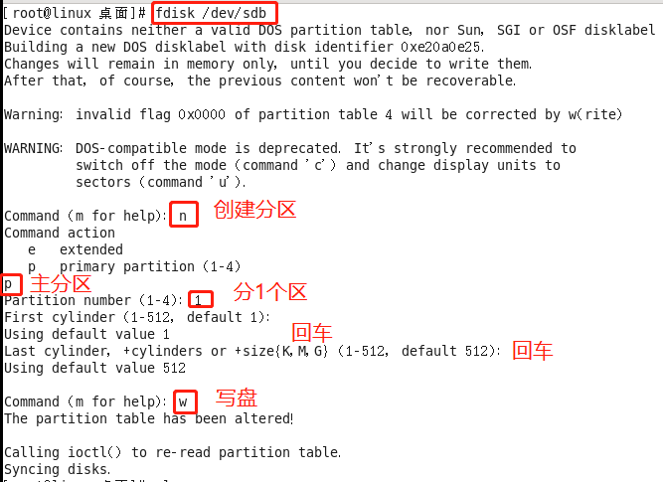

重复以上步骤，直到把四个硬盘完成分区

1. 安装mdadm软件: yum install mdadm
2. 初步建立RAID，命令为：mdadm –create /dev/md0 –level=5 –n4 /dev/sdb1 /dev/sdc1 /dev/sdd1 /dev/sde1

上面的操作创建了一个RAID设备名为md0, 级别为RAID 5,采用了四块磁盘，分别是/dev/sdb1、 /dev/sdc1、 /dev/sdd1、 /dev/sde1。

1. 查看RAID：mdadm -D /dev/md0

